2024年安徽省中考道德与法治真题
1．道德与法治试卷满分80分，道德与法治、历史的考试时间共120分钟。
2．本试卷包括“试题卷”和“答题卷”两部分。“试题卷”共4页，“答题卷”共4页。请务必在“答题卷”上答题，在“试题卷”上答题无效。
3．考生答题时可参考道德与法治教科书及其他资料。请独立思考，诚信答题。
4．考试结束后，请将“试题卷”和“答题卷”一并交回。
一、选择题（本题共12小题，每小题2分，共24分。在每小题给出的四个选项中，只有一项是符合要求的）
1. 2024年是我国大学生志愿服务西部计划实施20周年。20年来，西部计划发挥共青团的优势，有效推动50余万名高校毕业生到以西部地区为主的基层开展志愿服务，让青春之花绽放在祖国最需要的地方。这启示我们要（ ）
A. 奉献社会 B. 学会感恩 C. 关爱他人 D. 体味亲情
2. 生活中有些言行往往让人感觉不舒服或者被冒犯。如：好朋友之间提出过分的要求，同桌不经许可拿走对方的文具，父母未经允许翻看孩子的日记……这启示我们（ ）
A. 孝敬双亲长辈，要认真听取他们的意见和教导
B. 人际交往有边界，要把握好彼此的界限和分寸
C. 学会宽容和善待他人，促进与他人的交往互动
D. 学会接纳和欣赏自己，更好地激发自己的潜能
3. 单丝不成线，独木不成林。作为一项群体艺术，合唱讲求“合”而不“独”。可见（ ）
A. 合唱是个人实力的展现 B. 我们都渴望独立与自主
C. 集体生活需要共奏和谐乐章 D. 我们要在集体中发展个性
4. 中国花灯历史悠久。为满足当代人的审美需求，许多大型灯会从现实生活、流行文化中汲取养分，创作了太空主题花灯、建筑主题花灯、动漫主题花灯等，让传统灯会焕发出现代活力。这些尝试（ ）
①有利于坚定文化自信
②表明了传统花灯没有实用价值，没有必要发展
③有利于弘扬中华优秀传统文化
④是对中华优秀传统文化的创造性转化、创新性发展
A. ①②③ B. ①②④ C. ①③④ D. ②③④
5. 针对惠企政策落地过程中企业遇到的难题，安徽省政府搭建“免申即享”平台，企业只需提供准确的信息，就可以实现高效审批，惠企财政资金直达企业。截至2023年底，该平台已惠及企业2万多家。此举有利于（ ）
①打造服务型政府 ②司法机关维护社会公平正义
③持续优化营商环境 ④政府在资源配置中起决定性作用
A. ①② B. ①③ C. ②④ D. ③④
6. 敢为天下先，爱拼才会赢。晋江是我国民营经济发轫地之一，晋江人通过多年打拼，硬是“拼”出了一个“晋江经验”。《中共中央国务院关于促进民营经济发展壮大的意见》要求，不断创新和发展“晋江经验”。由此可见（ ）
①晋江人有舍己为人的精神
②晋江人有敢想敢拼精神
③公有制经济是社会主义市场经济的重要组成部分
④非公有制经济是社会主义市场经济的重要组成部分
A. ①③ B. ①④ C. ②③ D. ②④
7. 进入新时代，我国不断完善公共文化服务体系。所有公共图书馆、文化馆、综合文化站、美术馆和90%以上的博物馆都实行免费开放，到这些场馆“打卡”已经成为广大人民群众的重要生活方式。该举措（ ）
A. 体现了人民至上的价值追求 B. 保障了公民的政治权利
C. 体现了公民履行受教育义务 D. 保障了公民的经济权利
8. 曾荣获首届全国连环画评奖绘画一等奖的《山乡巨变》，描绘了湖南清溪的农业生产合作社从初级社到高级社的发展过程。如今的清溪已成为全国闻名的美丽乡村，实现了完全的“山乡巨变”。由《山乡巨变》到完全“山乡巨变”，其原因是（ ）
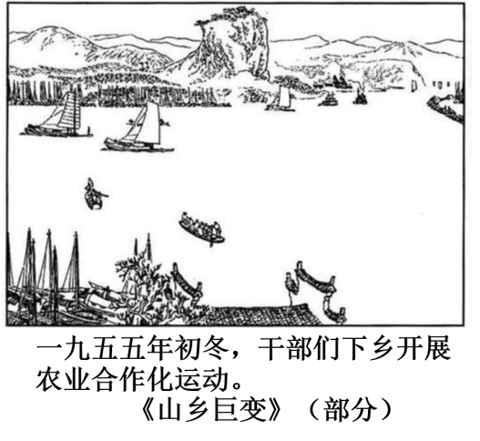
①我国农村发生了巨大的变化 ②完成了资本主义工商业改造
③始终坚持中国共产党的领导 ④群众的辛勤劳动和艰苦奋斗
A. ①② B. ①④ C. ②③ D. ③④
9. 粮食安全是事关人类生存的根本性问题。我国不仅多途径加强自身粮食供给，还帮助非洲地区提高粮食韧性，共同维护全球粮食安全。重视粮食安全要（ ）
①主导全球安全治理 ②坚持总体国家安全观
③统筹内部安全和外部安全 ④大量增加粮食的进口
A. ①③ B. ①④ C. ②③ D. ②④
10. 鲁班工坊是中国职业教育国际知名品牌。“一带一路”倡议实施以来，中国已在20多个国家建立了鲁班工坊，旨在面向全球推介中国职业（技术）人才的学历教育和技能培训。“鲁班”出海（ ）
A. 表明中国致力于维护世界和平
B. 启示我们应规划好自己的职业生涯
C. 给中国“走出去”发展战略带来挑战
D. 为世界贡献了中国智慧和中国经验
11. 某县人大开展“家访”人大代表和选民工作，把全过程人民民主的生动实践带到了群众家门口。这有利于（ ）
①人民更好地当家作主 ②人大更好地开展工作
③人民直接行使国家权力 ④人大代表更好地履职
A. ①②③ B. ①②④ C. ①③④ D. ②③④
12. 2023年，全国政协常委会围绕中共二十大重大部署协商议政，先后举办过专题协商会、专家协商会等各类协商活动共94场次。由此可见，人民政协（ ）
A. 履行了政治协商职能
B. 是由各民主党派组成协商机构
C. 行使了国家机关的职权
D. 围绕团结和奋斗两大主题开展活动
二、非选择题（本题共5小题，共56分）
13. 【呵护真挚友谊 促进健康成长】
阅读材料，完成下列要求。
生活中，我们有时可能会误解他人，也可能会被他人误解。面对误解，甲乙两位同学有不同的看法。
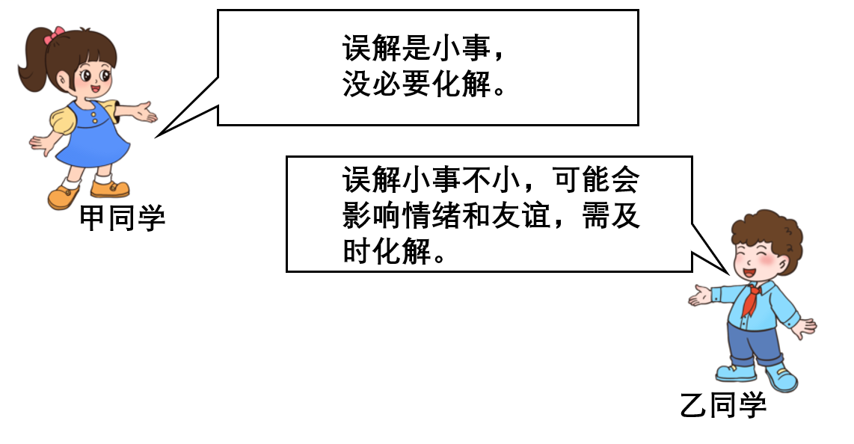
请对两位同学观点进行评析。
14. 【弘扬革命传统 续写时代华章】
阅读材料，完成下列要求。
在中国共产党的领导下，新民主主义革命时期，安徽这片红土地书写了刘邓大军千里跃进大别山、淮海战役势如破竹、百万雄师过大江的英雄史诗。社会主义革命和建设时期，广大江淮儿女建成了新中国最大港区淠史杭工程。改革开放和社会主义现代化建设新时期，小岗村18位农民按下“红手印”，拉开了中国农村改革的历史大幕。浴血奋战的革命历史，苦难辉煌的奋斗历程，构筑起江淮儿女的精神脊梁，熔铸成安徽人民的红色基因，成为激励安徽人民奋进新时代的宝贵精神财富。
（1）结合材料，说说党领导安徽人民在革命、建设、改革中取得了一系列成就，蕴含了哪些道理。
（2）运用“守望精神家园”的知识，谈谈在新时代我们应如何继承这一宝贵精神财富。
15. 【守护个人信息 提高网络素养】
阅读材料，完成下列要求。
大数据时代，信息技术的快速发展给人们生活带来便利的同时，也出现了非法收集、滥用、泄露、买卖个人信息等问题，涉及到人脸识别信息、网络账号及密码、购物记录等。我国刑法特别规定了侵犯公民个人信息罪，为保护公民个人信息提供了有力的法律武器。2024年1月1日起施行的《未成年人网络保护条例》也把保护未成年人的个人信息列为主要内容之一。
（1）个人信息保护事关人民群众安全感。结合材料，说说如何织密个人信息安全防护网。
（2）《未成年人网络保护条例》同时要求提高未成年人网络素养。对此，青少年应该怎么做？
16. 【创新驱动发展 创意点亮生活】
阅读材料，完成下列要求。
材料一 党的二十大报告提出，要加快实施创新驱动发展战略。近年来，S市坚持以科技创新推动产业创新，加快打造未来产业先导区：聚焦未来五大产业领域的16个细分赛道，抢占技术和市场的制高点，到2035年，形成若干领跑全球的未来产业集群。
（1）结合材料一，分析S市采取上述举措的原因。
材料二 为更好满足人民对美好生活的需要，全国各地妙招频出。有的在村卫生室安装智能取药柜，患者24小时都能买到应急药、放心药：有的上线修鞋、配钥匙等“小修小补”地图，市民在家门口就能找到便利服务：有的为老年人免费配备智能传感定位手环，助力实现“智慧养老”新生活……
（2）结合材料二，请从创新的角度说说你的感悟。
（3）创新给我们带来惊喜，让我们获得成就感。请你分享一个自己的创新故事。
示例：把空饼干盒改造成多功能盒，放在讲台上，用来放黑板擦、粉笔等教学用具，方便老师使用。
17. 【建设生态文明 筑美好家园】
阅读材料，完成下列要求。
材料一 新安江横跨浙皖两省。2012年，浙皖两省在新安江启动全国首个跨省流域生态补偿机制试点，历时11年完成3轮试点，2023年6月开启第四轮试点。历程如下所示：
2012年~2014年 | 2015年~2023年 | 2023年6月~
首轮试点:上游安徽地区通过淘汰高排放高能耗产业、加快产业转型等措施，从源头提高水质。 | 第二三轮试点:改进此前的不足，健全水质考核标准，提高资金补偿标准，减轻上游地区的整治压力。生态补偿机制助推当地经济结构转型、促进经济高质量发展的潜在价值逐步显现。 | 第四轮试点:共建“生态保护补偿样板区”，探索园区共建、产业协作、人才交流等多种合作方式，推进从一水共护”到“一域共富”。

（1）结合材料一，说明两地既要“一水共护”又要“一域共富”的依据。
材料二 新安江流城内某市深化党组织领导的村民自治实践，创新推出“驻村夜访”“群众点名、领导接访”等有效做法，以“信用超市”为载体，推进村规民约积分制，鼓励农户参与治理，引领群众向上向善。
（2）结合该市村民自治的实践，简述我国基层群众自治制度的优势。
（3）美丽家园需要你我共建。请对生活中的某一生态环境问题，提出合理建议。
要求：问题要真实、具体，建议要合理、可行。限30字以内。

